Конспект открытого урока
Окружающий мир (3-й класс)

Выполнила: Шеленок Виктория Алексеевна, учитель начальных классов МОУ «СОШ № 61»
Урок 13.
Дата: 29.10.2015 г.
Глава III. ЭКОЛОГИЧЕСКАЯ СИСТЕМА
Тема: Экосистема озера
Цели:
– Создать условия для формирования первичного представления об озере как экосистеме.
– Ознакомить учащихся с животными и растениями озёр, их «профессиями» в экосистеме.
– Уметь объяснять значение круговорота веществ в природе.
– Приводить примеры живых организмов разных «профессий».
– Называть, из чего состоит экосистема.
Оборудование:
- А. А. Вахрушев, Д.Д.Данилов, О.В.Бурский, А.С. Раутиан Окружающий мир. 3 класс. ("Обитатели Земли"). Учебник в 2-х частях. Часть 1.-М.: Баласс;
- А. А. Вахрушев, О.В.Бурский, А.С. Раутиан Рабочая тетрадь к учебнику "Окружающий мир", 3 класс. (Обитатели Земли). - М.: Баласс;
- мультимедиа проектор,
- презентация: фотографии озёр, рисунки животных – обитателей озера;
- раздаточный материал.

Этапы урока | Ход урока | Формирование УУД  и технология оценивания учебных успехов
Ι. Организационный момент. | - Здравствуйте, ребята! Меня зовут Виктория Алексеевна, сегодня у нас необычный урок. Вы готовы исследовать и делать новые открытия? Я верю, что наше сотрудничество сделает урок интересным.
ΙΙ. Актуализация знаний и постановка учебной проблемы. | Прочитайте слова на доске:  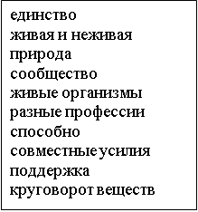  - Для какого определения они являются опорными?  (Это опорные слова для определения экосистемы)  - Что такое экосистема?  (Экосистема – это единство живой и неживой природы, в котором сообщество живых организмов разных «профессий» способно совместными усилиями поддерживать круговорот веществ)  Проверьте свои знания, если они совпали с тем, что записано на доске, то вы думаете правильно.  – Ребята, отгадав загадку, вы сможете догадаться, о чём сегодня пойдёт речь на уроке.  В глубокой котловине лежит зеркало,  Стекло голубое, рама зелёная.  (Мы будем говорить об озере)  - Как вы думаете, что мы сможем узнать сегодня об озере? (Узнаем о его обитателях, о круговороте веществ. Кто и как живёт в озере.)  - Что вы знаете об озере? Продолжите фразу: «Я знаю…»  - Озеро - это скопление воды в природном углублении на суше.  - Озёра бывают пресные и солёные.  - Самое большое пресное озеро – Байкал, самое большое озеро в мире – Каспийское озеро - море.  - Озёра бывают сточные и бессточные. | Познавательные УУД  1. Развиваем умения извлекать информацию из схем, иллюстраций, текстов.  2. Представлять информацию в виде схемы.  3. Выявлять сущность, особенности объектов.  4. На основе анализа объектов делать выводы.  5. Обобщать и классифицировать по признакам.  6. Ориентироваться на развороте учебника.  7. Находить ответы на вопросы в иллюстрации.
ΙΙΙ. Совместное открытие знаний. | - Наши друзья Лена и Миша отправились купаться на озеро. Прочитайте, диалог между ними. (Лена: Как жаль, что наше озеро заносится  илом! В нём уже неприятно купаться. Миша: Похоже, разрушители в озере не справляются со своей работой. Вот оно постепенно и зарастает. Если так пойдёт и дальше, наше озеро превратится в болото.)  - О чём говорят ребята? Ответ на какой вопрос мы найдём на уроке? Почему озеро зарастает и превращается в болото?  - Так что же может произойти с озером, если разрушители не будут справляться со своей работой? Рано или поздно озеро превратится в болото.  - Вы знаете, что живая природа в экосистеме разделена на три профессии? Скажите, на какие три группы можно разделить обитателей озёр? Озёрные производители, озёрные потребители, озёрные разрушители.  Назовем некоторых из них:  - Озёрные производители: элодея, хара, кувшинка, камыш, рогоз.  - Озёрные потребители: дафния, циклоп, уклейка, ёрш, ротан, щука.  - Озёрные разрушители: мотыль, речной рак, прудовик, беззубка.  – Как связаны организмы в экосистеме озера? Рассмотрите рисунок и ответьте на вопрос к нему.  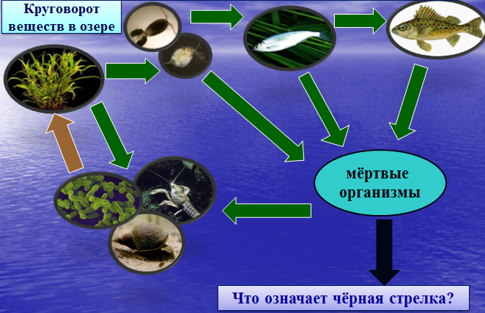  (Организмы экосистемы связаны круговоротом веществ. Зелёные стрелки обозначают, кто кого ест, или передачу органических веществ по цепи питания. Коричневая стрелка обозначает превращение органических веществ в минеральные.)  –Как вы считаете, что обозначает чёрная стрелка? (На схеме изображена чёрная стрелка. Она идёт от мёртвых организмов, наверно, они оседают на дне.)  – Справляются ли со своей работой разрушители? Что можно сказать о круговороте веществ в этом случае? (Разрушители не справляются со своей работой, и мёртвые организмы накапливаются на дне. Круговорот замкнут не полностью, часть вещества оседает на дно.)  – Как вы думаете, если круговорот незамкнутый, как это повлияет на условия в экосистеме? И что произойдёт с экосистемой? (Наверно, условия изменятся, и экосистема может разрушиться.) | Коммуникативные УУД  1. Развиваем умение слушать и понимать других.  2. Строить речевое высказывание в соответствии с поставленными задачами.  3. Оформлять свои мысли в устной форме.  4. Умение работать в паре и в группах.  Личностные результаты  1. Развиваем умения выказывать своё отношение к героям,  выражать свои эмоции.  2. Оценивать поступки в соответствии с определённой ситуацией.  3. Формируем мотивацию к обучению и целенаправленной познавательной деятельности.
ΙV. Физическая минутка | На болоте две подружки, две зеленые лягушки  Утром рано умывались, полотенцем растирались,  Ножками топали, ручками хлопали,  Вправо, влево наклонялись и обратно возвращались.  Вот здоровья в чем секрет,  Всем друзьям физкульт-привет!
V. Самостоятельное применение знаний. | Работа в парах: Подчеркните зелёным карандашом озёрных производителей, красным - потребителей, коричневым – разрушителей.(Проверка совместно с презентацией)  Щука, хара, окунь, кувшинка, рогоз, мотыль, циклоп, камыш, дафния, рак, карась, элодея, плотва, окунь, беззубка.  Работа в малых группах: Составить цепочки питания  водоросли -> дафнии -> уклейка ->окунь -> бактерии  элодея -> циклопы -> плотва -> щука -> речной рак  планктонные водоросли -> дафнии -> карась ->щука -> прудовик  Планктонные водоросли -> циклопы -> ротан -> щука-> беззубка  Камыш -> плотва -> окунь -> щука -> мотыль  Элодея ->дафнии -> плотва -> щука-> беззубка  Водоросли ->циклопы-> уклейка ->окунь ->прудовик  Учащиеся составляют одну цепь питания в групповой работе. Затем один участник малой группы называет цепь, которая у них получилась.  Индивидуальная работа. Установите соответствия. Подберите к левой части подходящую по смыслу правую часть. | Регулятивные УУД  1. Развиваем умение высказывать своё предположение на основе работы с материалом учебника.  2. Оценивать учебные действия в соответствии с поставленной задачей.  3. Прогнозировать  предстоящую работу (составлять план).  4. Осуществлять познавательную и личностную рефлексию.
  Живой фильтр озёр - это | рогоз
  Экосистема - это | беззубка
  Если круговорот в экосистеме замкнут не полностью, то | кувшинка, элодея, хара
  Растение озера, которое часто называют камышом - | рака, беззубку, мотыля
  Санитарами озёр считают | условия в экосистеме постепенно меняются
  Вода в озёрах иногда имеет зелёный цвет, потому что | единство живой и неживой природы, в котором поддерживают круговорот организмы разных профессий
  Растения озера - это | скопление воды в природном углублении на суше
  Озеро - это | много мельчайших зелёных водорослей (биопланктон)
VΙ. Домашнее задание. | Прочитать материал урока №13, ответить на вопросы на странице 49.  ТПО с.24, №5
VΙΙ. Рефлексия. Итог урока. | – Какую работу мы сейчас выполняли?  – Чему научились?  – Кто с ней справлялся легко?  – Кому пока было трудновато?  – Кто или что вам помогло справиться?  – Кто доволен сегодня своей работой?  – Кто хотел бы что-нибудь исправить? Что? Что для этого нужно сделать?  Памятка  - Нельзя бросать в воду мусор и разбитое стекло.  - Нельзя оставлять мусор на берегу водоема.  - Нельзя вырубать лес на берегу реки.  - Нельзя мыть машины и другие транспортные средства в водоеме.  - Мы достигли поставленной цели! Молодцы ребята! Вы были активными, хорошо показали свои знания и любовь к предмету. Наш урок окончен. Мне было очень приятно с вами работать. Успехов вам в дальнейшей учёбе. До новых встреч!

